Kochane dzieci!!

Tematem dzisiejszych zajęć są:" Labirynty matematyczne" - będziemy rozwijać

logiczne myślenie

1. Kto zbierze więcej lizaków w drodze do domu, by ofiarować je tatusiowi

- Jaś czy Małgosia?

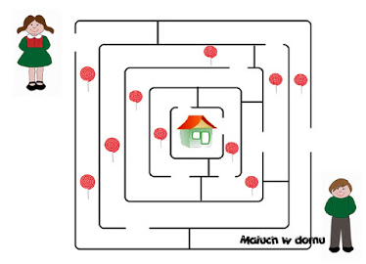

Ile lizaków zebrał Jaś, a ile Małgosia?

2. Który motylek zbierze więcej kwiatów w drodze do swojego domku - Sprawdź.

Pamiętaj, że może zebrać tylko te kwiaty, które są na jego drodze.

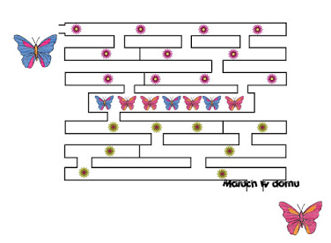

3.Pszczółka Ula zgubiła drogę. Pomóż jej wrócić.

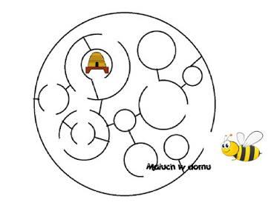

**Wyraz - labirynt** podziel na sylaby i głoski . Policz, ile jest sylab , a ile głosek w wyrazie?

Spróbuj narysować swój własny labirynt.

Karty pracy - str. 68 zaznacz trasę na planszy w taki sposób ,jaki wskazują strzałki. Po drodze zbierz rzeczy - str.65 dorysuj tyle ołówków, żeby w każdym kolejnym pojemniku było ich o 2 więcej.

Pani Bożenka